Комплект оценочных материалов по дисциплине
ОП.10 Численные методы
для специальности 09.02.07 Информационные системы и программирование

Задания закрытого типа

Задания закрытого типа на выбор правильного ответа
1. Выберите один правильный ответ
Округлить число $π≈ 3,1415926535$ ... до пяти значащих цифр:
А) 3,14159;
Б) 3,14160;
В) 3,1416;
Г) 3,1415.
Правильный ответ: Г
Компетенции (индикаторы): ОК.01, ОК.04, ПК 5.1, ПК 10.1

2. Выберите один правильный ответ
Как иначе называют метод Ньютона?
А) Метод касательных;
Б) Метод итераций;
В) Метод хорд;
Правильный ответ: А
Компетенции (индикаторы): ОК.09, ОК.10, ПК 5.1

3. Выберите один правильный ответ
В чем заключается задача отделения корней?
А) В установлении количества корней
Б) В установлении количества корней, а также наиболее тесных промежутков, каждый из которых содержит только один корень.
В) В установлении корня решения уравнения
Г) В назначении количества корней
Правильный ответ: Б
Компетенции (индикаторы): ОК.02, ПК 1.5

4. Выберите один правильный ответ
Метод дихотомии (метод половинного делении – частный случай метода проб), начиная с промежутка изоляции, циклически делит промежутки пополам, выбирая тот полупромежуток, на краях которого функция F(x) ...
А) равна 0;
Б) одного знака;
В) разного знака
Правильный ответ: В
Компетенции (индикаторы): ОК.05, ОК.09, ПК 1.1

5. Выберите один правильный ответ
Отделение корней можно выполнить двумя способами:
А) аналитическим и систематическим
Б) аналитическим и графическим
В) приближением и отделением
Г) систематическим и графическим
Правильный ответ: Б
Компетенции (индикаторы): ОК.02, ОК.04, ПК 1.1, ПК 3.4

6. Выберите один правильный ответ
Какой из следующих методов относится к методам численного интегрирования?
А) Метод Рунге-Кутты
Б) Метод трапеций
В) Метод Ньютона
Г) Метод Гаусса-Жордана
Правильный ответ: Б
Компетенции (индикаторы): ОК.02, ОК.04, ПК 1.2, ПК 11.1

Задания закрытого типа на установление соответствия
1. Установите правильное соответствие. Каждому элементу левого столбца соответствует только один элемент правого столбца.
Укажите, какому численному методу решения уравнений соответствуют данные формулы:
Численный метод | Расчетная формула
1) Метод половинного деления | А)
2) Метод хорд | Б)
3) Метод касательных | В)
4) Метод итераций | Г)
Правильный ответ:
1 | 2 | 3 | 4
Г | Б | А | В
Компетенции (индикаторы): ОК.01, ОК.04, ОК.09, ПК 1.1, ПК 1.2, ПК 5.1

2. Установите правильное соответствие. Каждому элементу левого столбца соответствует только один элемент правого столбца.

Метод численного интегрирования | Графическая интерпретация
1) Метод левых прямоугольников | А) | 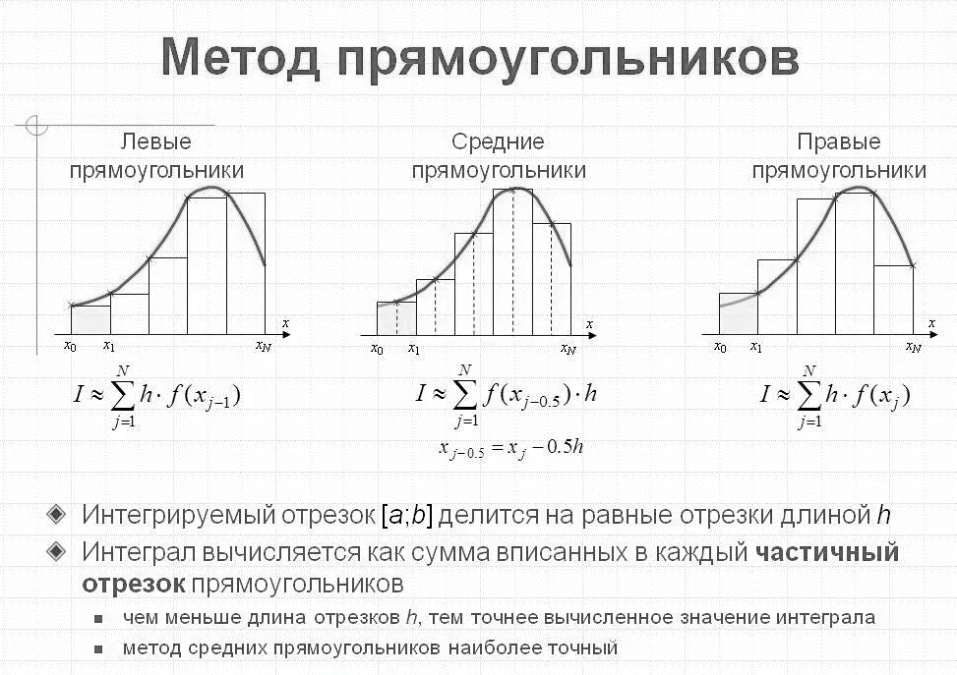
2) Метод трапеций | Б)
3) Метод Симпсона | В) | 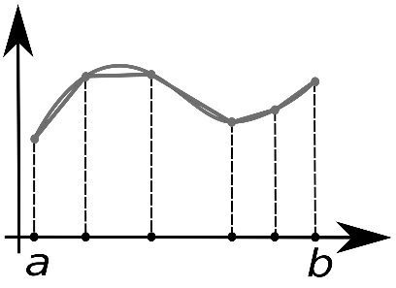
4) Метод правых прямоугольников | Г)
5) Метод серединных прямоугольников | Д) | 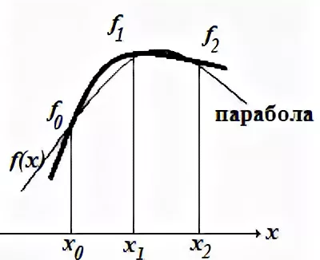

Правильный ответ:
1 | 2 | 3 | 4 | 5
Б | В | Д | Г | А
Компетенции (индикаторы): ОК.02, ОК.05, ОК.09, ПК 3.4

3. Установите правильное соответствие. Каждому элементу левого столбца соответствует только один элемент правого столбца.

1) Метод Ньютона | А) | численный метод для вычисления интегралов
2) Метод Симпсона | Б) | метод поиска корней уравнения, основанный на делении интервала пополам и проверке знаков
3) Метод Рунге-Кутты | В) | метод для решения обыкновенных дифференциальных уравнений
4) Метод половинного деления | Г) | метод нахождения корней уравнений, использующий производные
Правильный ответ:
1 | 2 | 3 | 4
Г | А | В | Б
Компетенции (индикаторы): ОК.01, ОК.10, ПК 1.5, ПК 10.1, ПК 11.1

Задания закрытого типа на установление правильной последовательности
1. Установите правильную последовательность расположив приближенные числа по количеству значащих цифр, начиная с меньшего
А) 0.0304
Б) 0.03
В) 9.401
Г) 9.0018
Д) 0.022
Правильный ответ: Б, Д, А, В, Г
Компетенции (индикаторы): ОК.01, ОК.09, ПК 10.1

2. Установите правильную последовательность шагов для решения системы линейных уравнений методом Гаусса:
А) Привести матрицу системы к верхнему треугольному виду.
Б) Записать систему уравнений в виде матрицы.
В) Найти решения, выполняя обратную подстановку.
Г) Определить возможные решения (единственное, множество или отсутствие).
Правильный ответ: Б, А, В, Г.
Компетенции (индикаторы): ОК.01, ОК.05, ПК 1.1

3. Даны таблицы знаков функции этапа отделения корней уравнения. Установите правильную последовательность по возрастанию количества корней:
А)
x | $$-∞$$ | 1 | 2 | $$-∞$$
знак f(x) | + | - | - | -
Б)
x | $$-∞$$ | -1 | 1 | 2 | $$-∞$$
знак f(x) | + | + | + | + | +
В)
x | $$-∞$$ | -5 | 4 | $$-∞$$
знак f(x) | + | - | + | -
Г)
x | $$-∞$$ | 0 | 3 | $$-∞$$
знак f(x) | - | - | + | -

Правильный порядок: Б, А, Г, В
Компетенции (индикаторы): ОК.02, ОК.04, ПК 1.2, ПК 1.5

Задания открытого типа

Задания открытого типа на дополнение
1. Напишите пропущенное слово (словосочетание).
Данный рисунок иллюстрирует метод _________________ приближенного решения уравнения.
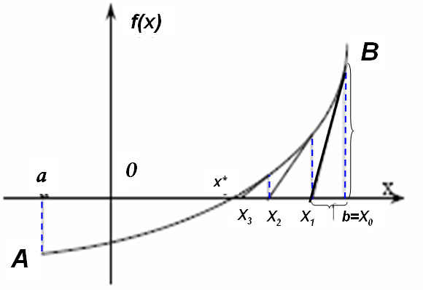
Правильный ответ: касательных (или Ньютона).
Компетенции (индикаторы): ОК.01, ОК.02, ОК.10, ПК 3.4, ПК 1.5

2. Напишите пропущенное слово (словосочетание).
Задача, заключающаяся в отыскании функции из некоторого класса, график которой проходит через точки с координатами $\left(x_{i},y_{i}\right)$, — это ________________.
Правильный ответ: задача интерполяции.
Компетенции (индикаторы): ОК.04, ОК.09, ПК 10.1, ПК 11.1

3. Напишите пропущенные слова (словосочетание).
____________ — повторное применение какой-либо математической операции.
Правильный ответ: итерация.
Компетенции (индикаторы): ОК.05, ОК.09, ПК 1.2, ПК 9.2

Задания открытого типа с кратким свободным ответом
1. Пусть длина бруска измерена сантиметровой линейкой и получено приближенное значение а=251 см. Найти предельную относительную погрешность.
Правильный ответ: $δ=\frac{Δ}{\left|a\right|}<\frac{1}{250}=0,004$
Компетенции (индикаторы): ОК.02, ОК.09, ПК 1.5

2. Отделить графически корни уравнения $ⅇ^{x}-x^{2}=0$.
Правильный ответ:
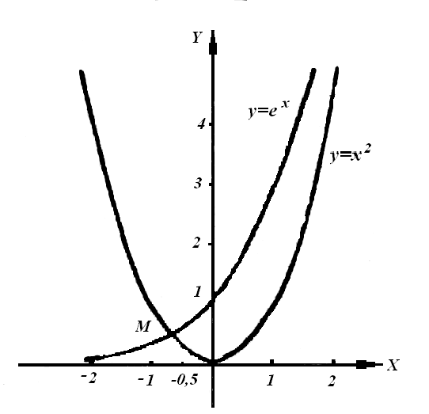
$$x∈\left(-1;0\right)$$
Компетенции (индикаторы): ОК.01, ОК.04, ПК 1.2

3. Аналитическим методом отделить корни уравнения: $x^{4}-4x-1=0$.
Правильный ответ:
Х |  | 1
знак f(х) | + | - | +
$$x_{1}∈\left(-∞;1\right); x_{2}∈\left(1;+∞\right)$$
Компетенции (индикаторы): ОК.05, ОК.09, ПК 1.1, ПК 10.1

Задания открытого типа с развернутым ответом
1. Методом хорд уточнить с точностью корень уравнения
,
расположенный на отрезке .
Привести расширенное решение.
Время выполнения – 15 мин.
Ожидаемый результат:
Выписываем $f\left(x\right)=x^{4}-3x^{2}+75x-10000$
Находим $f^{'}\left(x\right)={4x}^{3}-6x+75$
Находим знак f΄(x) на отрезке изоляции (-11; -10)
$$\left.\begin{aligned}f΄\left(-11\right) < 0 \\ f΄\left(-10\right) < 0\end{aligned}\right\} f΄\left(x\right) < 0$$
Находим $f''\left(x\right)=12x^{2}-6$
Находим знак f΄΄(x) на отрезке изоляции (-11; -10)
$$\left.\begin{aligned}f΄'\left(-11\right) > 0 \\ f΄'\left(-10\right) > 0\end{aligned}\right\} f΄'\left(x\right) > 0$$
Так как $f^{'}∙f^{''}<0$, то у вычисления будем производить по формуле, где
$x_{0}=a=-11$.
$$x_{1}=x_{0}-\frac{f\left(x_{0}\right)}{f^{'}\left(x_{0}\right)}=-11-\frac{-3453}{-5183}≈-10,334$$
$$x_{2}=x_{1}-\frac{f\left(x_{1}\right)}{f^{'}\left(x_{1}\right)}≈-10,262$$
$$x_{3}=x_{2}-\frac{f\left(x_{2}\right)}{f^{'}\left(x_{2}\right)}≈-10,261$$
Процесс вычисления завершен, так как $\left|x_{3}-x_{2}\right|≤ε=0,01$. Искомое приближение корня $x≈-10,261$.
Критерии оценивания:
- Правильное вычисление производных (производные функции $f^{'}\left(x\right) и f^{''}\left(x\right)$ и их знаки на отрезке изоляции были найдены верно).
- Обоснование выбора начального приближения.
- Оценка логической последовательности изложения. Оформление расчетов
- Корректный ответ (достигнуто ли решение с заданной точностью).
Компетенции (индикаторы): ОК.01, ОК.02, ОК.09, ПК 1.1, ПК 1.2, ПК 3.4, ПК 10.1

2. Вычислить интеграл по формулам левых и правых прямоугольников при $n=10$, оценивая точность с помощью сравнения полученных результатов.
$$\int_{1.5}^{2.3}{\frac{\sqrt{0,3x+1,2}dx}{1,6x+\sqrt{x^{2}+0,5}}}$$
Время выполнения – 20 мин.
Ожидаемый результат:
Для вычислений по формулам левых и правых прямоугольников при n=10 разобьём отрезок интегрирования на 10 частей с шагом
$$h=\frac{b-a}{n}=\frac{2,3-1,5}{10}=0,08$$
составим таблицу значений подынтегральной функции в точках деления отрезка:
x | y
1,5 | 0,316517
1,58 | 0,303787
1,66 | 0,292147
1,74 | 0,281466
1,82 | 0,271632
1,9 | 0,262548
1,98 | 0,254133
2,06 | 0,246317
2,14 | 0,239037
2,22 | 0,232241
2,3 | 0,225882
По таблице найдем значения сумм:
$$\sum_{i=0}^{n-1}{y_{i}}=\sum_{i=o}^{9}{y_{i}}=2,69982$$
$$\sum_{i=1}^{n}{y_{i}}=\sum_{i=1}^{10}{y_{i}}=2,60919$$
Найдём приближённые значения интеграла.
По формулам левых прямоугольников получим:
$$\int_{1.5}^{2.3}{\frac{\sqrt{0,3x+1,2}dx}{1,6x+\sqrt{x^{2}+0,5}}}≈I_{лев}=h∙\sum_{i=o}^{9}{y_{i}}=0.08∙2,69982=0.215986$$
По формулу правых прямоугольников получим:
$$\int_{1.5}^{2.3}{\frac{\sqrt{0,3x+1,2}dx}{1,6x+\sqrt{x^{2}+0,5}}}≈I_{прав}=h∙\sum_{i=1}^{10}{y_{i}}=0.08∙2,60919=0.208735$$
За окончательное значение примем полусумму найденных значений, округлив результат до тысячных:
$$\int_{1.5}^{2.3}{\frac{\sqrt{0,3x+1,2}dx}{1,6x+\sqrt{x^{2}+0,5}}}≈I=\frac{I_{лев}+I_{прав}}{2}=0.212361$$
Ответ: $\int_{1.5}^{2.3}{\frac{\sqrt{0,3x+1,2}dx}{1,6x+\sqrt{x^{2}+0,5}}}≈0.212361$
Критерии оценивания:
- Правильность формулы (используется правильная формула для метода прямоугольников как для левых, так и для правых прямоугольников).
- Правильность выборки узлов (правильно ли были выбраны узлы для расчетов в заданном интервале интегрирования).
- Оценка логической последовательности изложения. Оформление расчетов.
Компетенции (индикаторы): ОК.01, ОК.02, ОК.09, ПК 1.5, ПК 5.1, ПК 11.1

